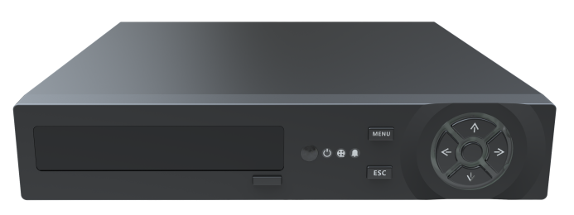
ADVR8016B-NGS
2盘位H.265同轴高清硬盘录像机B系列

参数列表：
 | 型 号 | ADVR8016B-NGS
系统 | 主处理器 | NT98336
视频 | 图像编解码 | H.265+/H.265/H.264
 | 预览能力 | 16路4K @7.5fps(6 in 1)/16路5M@12.5fps(6 in 1)/  16路4M@15fps（6 in 1）/16路3M@18fps（6 in 1）/16路1080P(6 in 1)
 | 编码能力 | 16路4K @4fps(6 in 1)/16路5M@6fps(6 in 1)/  16路4M@9fps（6 in 1）/16路3M@10fps（6 in 1）/16路1080P@16fps(6 in 1)
 | 解码能力 | 4路4K @20fps(6 in 1)/4路5M (6 in 1)/  4路4M（6 in 1）/4路3M（6 in 1）/4路1080P (6 in 1)
 | 多模式输入 | 模拟：16路4K；16路5M；
 |  | 混合模式：16路4K（同轴）+16路4K（网络）
 |  | 数模转换：不支持
 |  | 纯网络：16路4K；16路5M；
 | 同步回放 | 4K:4路；5M:16路
音频 | 音频压缩 | G.711A
 | 语音对讲 | 支持
录像管理 | 录像方式 | 手动录像>报警录像>动态检测录像>定时录像
 | 录像查询 | 时间点检索、日历检索、事件检索、通道检索
 | 录像保存 | 本机硬盘存储、网络存储
 | 备份方式 | 网络备份、USB备份、SATA刻录
接口 | 视频输入 | 16个BNC接口（支持同轴控制）
 | HDMI接口 | 1个HDMI接口（输出分辨率：MAX 4K）
 | VGA接口 | 1个VGA接口（输出分辨率：MAX 1080P）
 | 音频I/O | 6/1
 | 报警I/O | 4/1
 | 网络接口 | 1个10/100Mbps自适应以太网口,RJ45接口
 | 云台控制 | 1个RS485；支持多种云台协议
 | USB接口 | 2个USB2.0接口
 | 硬盘接口 | 2个SATA接口（单个最大支持14T）
一般规范 | 工作温度 | 0℃-＋55℃
 | 工作湿度 | 10%-90% RH
 | 电源 | 12V/4A
 | 功耗 | <10W（不含硬盘)
 | 重量 | 约1.8KG
 | 尺 寸 | 310mm(长)*298mm(宽)*60mm(高)
功能特性：
- 支持16路4K前端非实时编码；
- 支持XVI/AHD/TVI/CVI/CVBS/IP高清信号接入；
- 支持HDMI最高4K输出；
- 1.5U机箱,2个SATA接口（单个最大支持14T）；
- 1个10/100Mbps自适应以太网口,RJ45接口，支持自动组网，一键添加设备；
- 支持Onvif协议，可接驳第三方设备；
- 支持GB28181协议接入第三方平台（选配）；
- 支持云服务，网络穿透、报警信息推送功能；
- 支持远程访问，自带域名服务功能（ARSP）；
- 支持DHCP, FTP, DNS, DDNS, NTP, UPNP, EMAIL, 3G, WIFI, IP搜索,报警中心等；
- 支持手机监控（iOS, Android）；
- 支持多种浏览器访问（IE、Chrome、Firefox、Safari）；
- 支持二十多国语言，打破国界的限制；
- 完善的保护电路，独有的三重看门狗功能；
- 配套WEB、CMS、VMS、MYEYE平台、提供SDK开发；
- 支持同轴控制；
- 支持智能分析：车形检测、人形检测、人脸检测,人脸查录像等功能

订货型号：
ADVR8016B-NGS
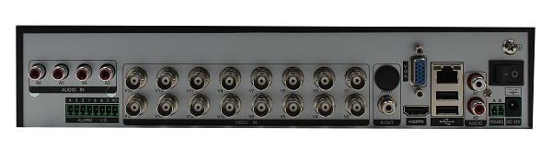
接口说明：

